Revisión del IKTAN Versión [0.5.07]
Opción Planeación
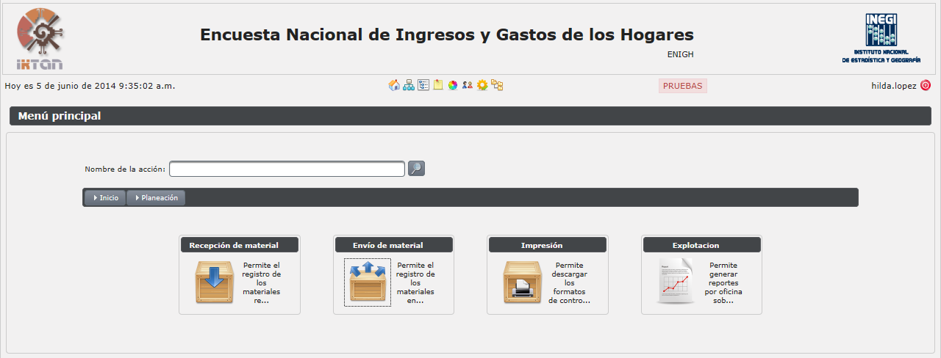
En el título del último icono le falta el acento a la letra o de la palabra Explotación
Opción Planeación. Envío de materiales
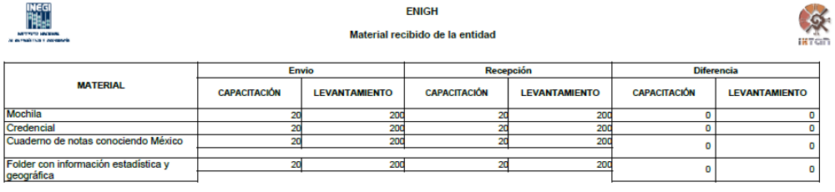
El reporte no sale bien los renglones de Cuaderno de notas conociendo México y Folder con información estadística y geográfica.
Opción Planeación. Explotación
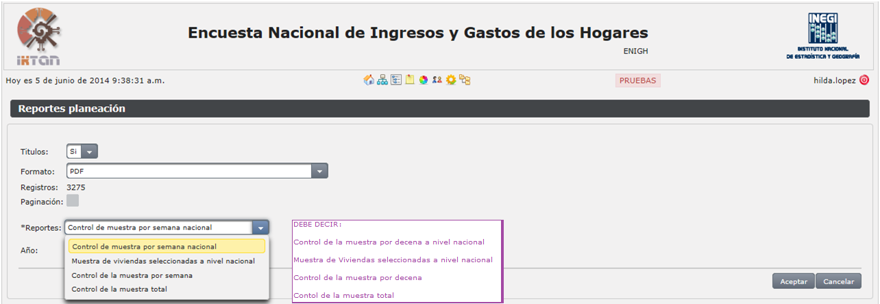
Los nombres de los reportes deben decir decena en lugar de semana.
El primero debe llamarse Control de la muestra por decena a nivel nacional y las decenas deben ser de la 0 a la 9.
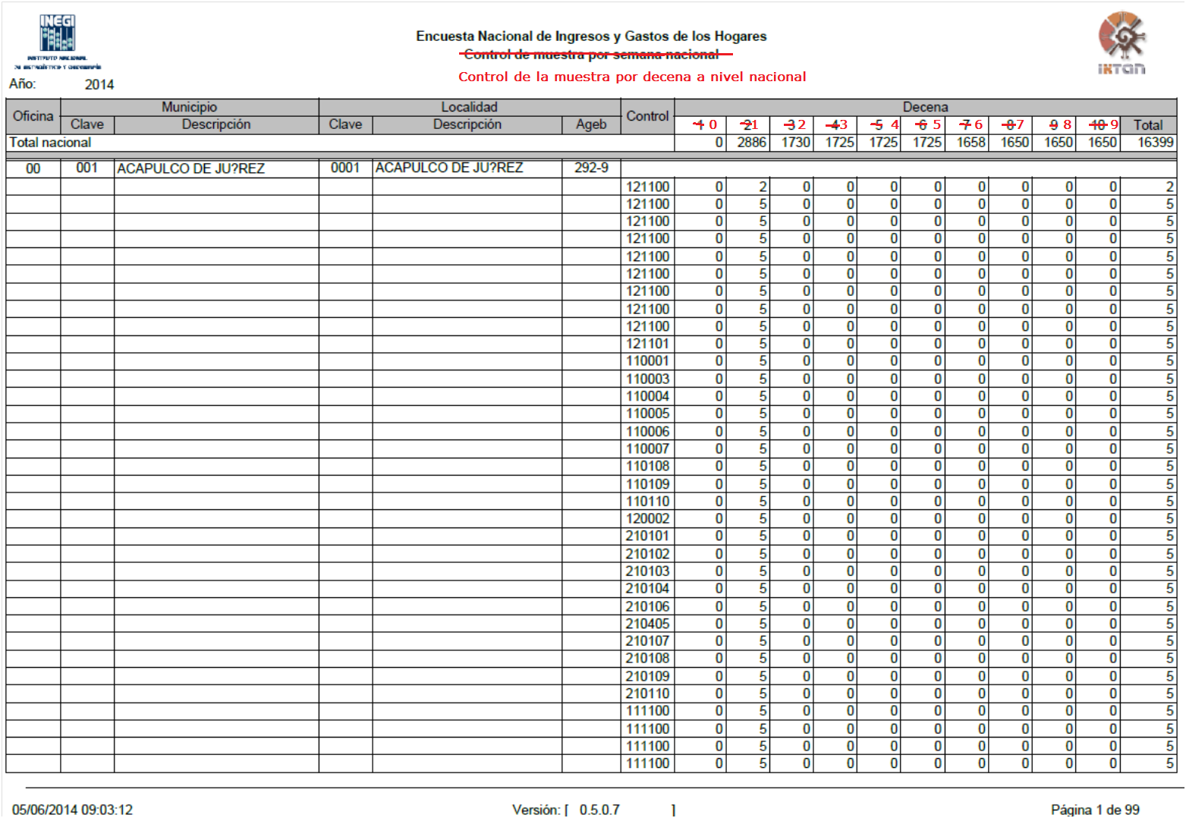
Debe cambiar la clave y nombre de municipio, la clave y nombre de localidad como el reporte 3.
Debe estar ordenado por entidad, oficina, municipio, localidad, ageb, control y decena
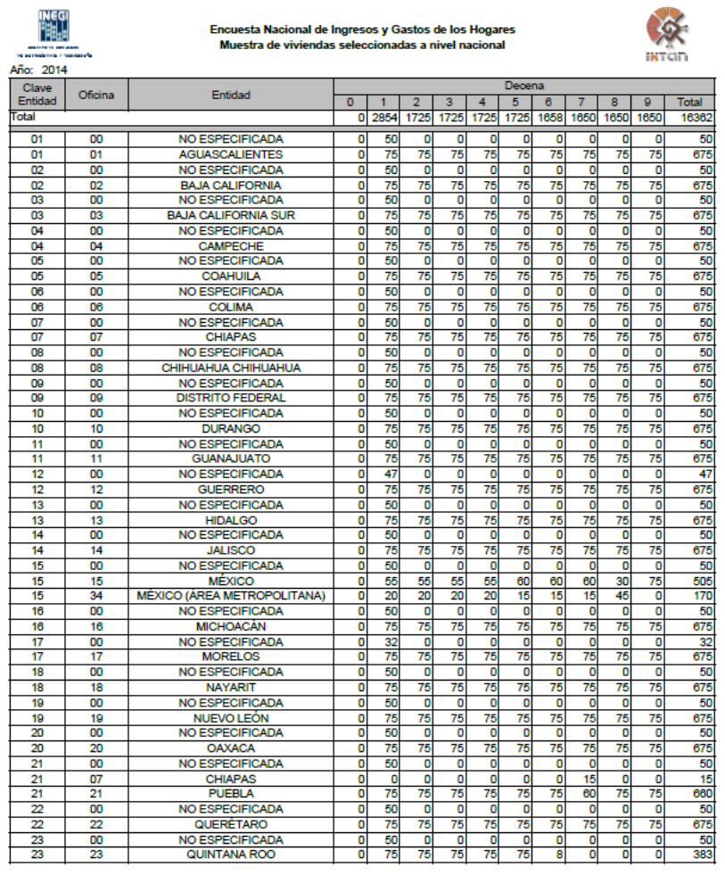
La oficina No Especificada, debe aparecer en un solo renglón, aunque tenga todas las entidades.
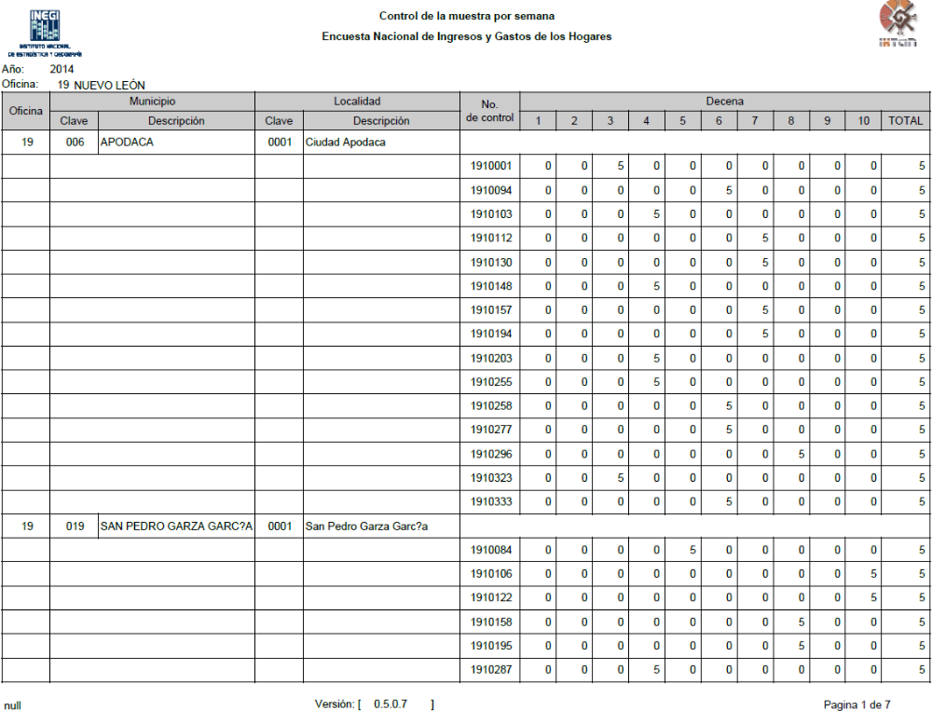
Debe estar ordenado por entidad, oficina, municipio, localidad, ageb, control y decena
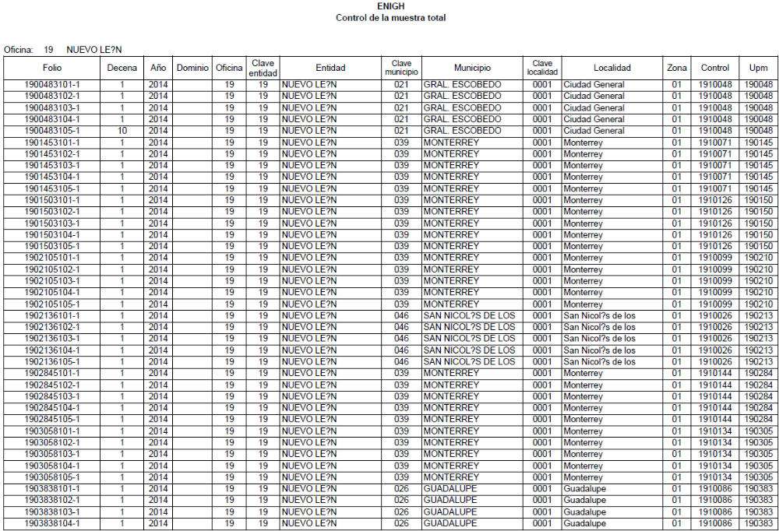
Debe estar ordenado por entidad, oficina, municipio, localidad, ageb, control y decena
Opción Carga de trabajo
Se genera el archivo de la carga de trabajo, pero tiene algunas correcciones
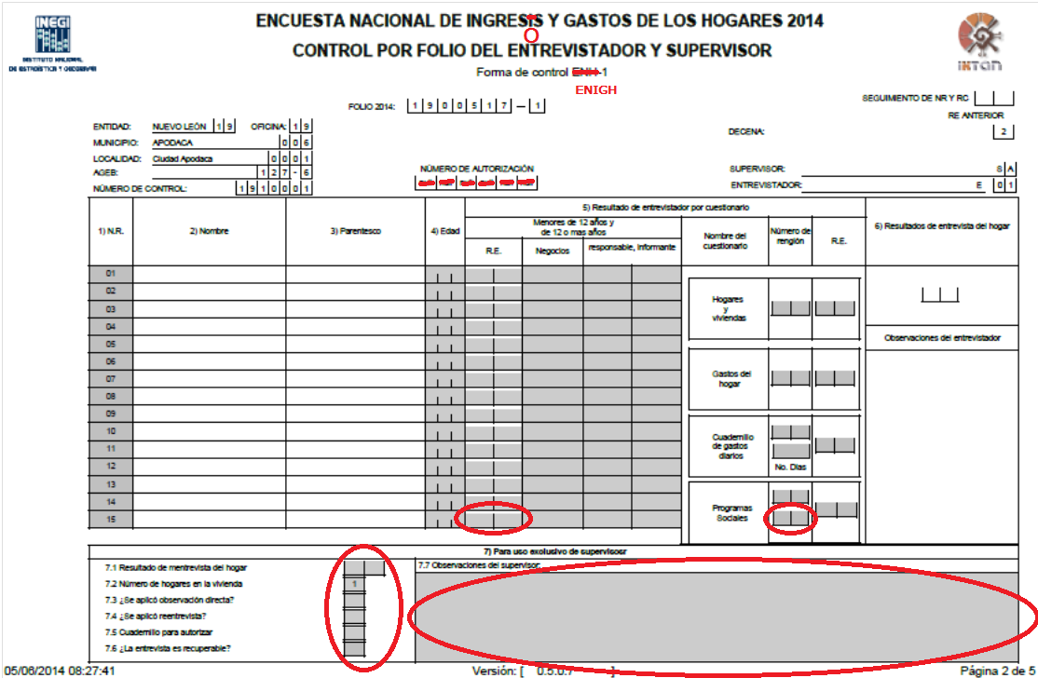
Número de autorización debe tener blanco en lugar de null. En Programas sociales solo debe aparecer una casilla en la columna número de renglón. La columna de R. E. no se parece a la del formato que les envío a continuación. Las casillas de 7.1 resultado de entrevista del hogar deben estar en blanco. En 7.2 Número de hogares en la vivienda no debe aparecer el 1. Las casillas de las opciones 7.3 a 7.6 deben ser dos casillas. Faltan los renglones en las observaciones del supervisor.
La forma debería ser más parecida a la siguiente:
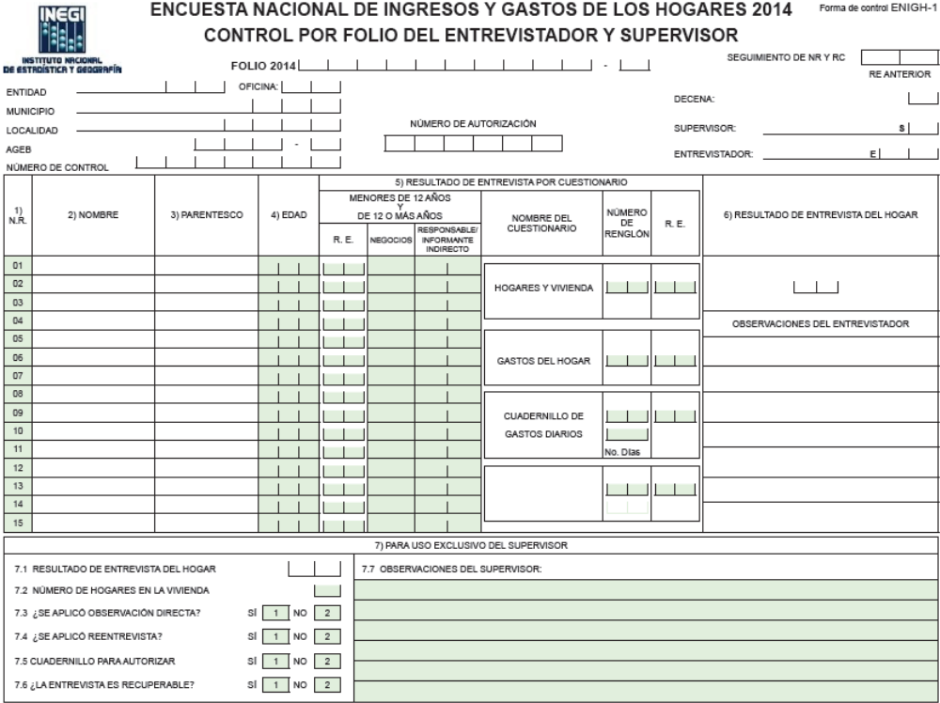
Opción Operativo de Campo. ENIGH-1
Marca el siguiente error cuando terminamos de registrar integrantes y no podemos continuar probando los resultados.
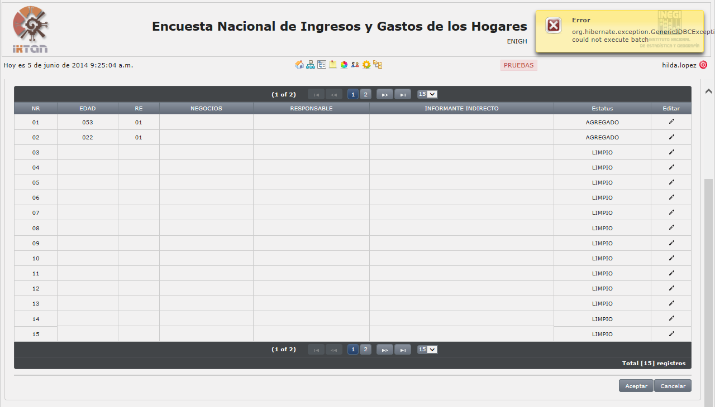

En el despliegue de que es lo que hace la opción de Retorno a campo falta el acento en la u de algún, falta la o de la palabra información y el acento en la o de telefónica, como pueden ver a continuación:
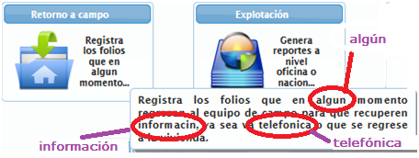
En el despliegue de que es lo que hace la opción Tableros falta el acento en la a de ámbitos y la tilde de la ñ de desempeño, como les muestro a continuación
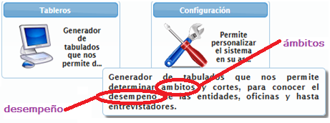
En el despliegue de que es lo que hace la opción de Configuración falta la á de la palabra rápidos como pueden ver a continuación:
